CDC ver 0.0.0.01

To-do list :

* Partie d’intro /problématiques / Bazar
* Contenu détaillé du projet
* Planification
* Autres joyeusetés

*« Étude des problématiques associées à un robot marcheur à 4 pattes : maintenir l'équilibre, porter une masse, se relever en cas de chute, etc. Réaliser un court état de l'art des robots marcheurs, et réfléchir à ce qu'on pourrait faire avec le robot disponible au Dpt, le Quattro de Roboticia. »*

Intro

Dans le cadre de notre projet tuteuré, nous avons décidé de travailler sur les robots quadrupèdes, et plus précisément sur celui mis à notre disposition : le robot marcheur quadrupède « Quattro », de Roboticia. Notre objectif est de maîtriser le fonctionnement du robot, et de parvenir à lui faire effectuer des déplacements différents dans des conditions variables.

Dans le but d'approfondir nos connaissances sur le sujet, nous avons effectué des recherches dans le domaine des robots quadrupèdes en général, afin de constituer un « état de l’art ».

Les multiples servomoteurs présents dans chaque patte permettent en théorie au robot de progresser sur un terrain plat comme un terrain accidenté. Le but, serait donc, de garantir sa capacité de déplacement dans n’importe quelle situation. La programmation du robot, quand à elle, s’effectue en Python.

Problématiques : (à rédiger)

(Basic)

* Appréhender la base du déplacement des quadrupèdes
* Maîtriser la physique liée au robot ainsi que les outils de programmation nécessaires à la mise en œuvre du fct du robot
* Parvenir à coordonner la marche du robot

(Advanced)

* Gérer les variations de terrain
* Possibilité de porter une charge légère en maintenant l’équilibre ?
* Rétablir le robot s’il tombe ?

(Director’s Cut 2.0 extended edition GOTY// plus sérieusement, je vivrais sans si on n’y arrive pas)

* Tenter d’autres modes de mouvement que la marche
* Déplacement autonome ???

// ce que l’on tire des recherches préalables sur le déplacement des animaux quadripèdes en général : (à rédiger)

//Ressources :

* Simulateur V-rep + Jupyter pour simuler le robot.
* Un exemplaire (le seul à l’heure actuelle) du robot Quattro
* L’interface pour interagir/Contrôler le robot
* Des tutoriels et du code fourni par le repository git de Roboticia
* L’ensemble des plans du robot, disponibles sur Onshape

Etat de l’art :

Différents types de robots quadrupèdes :

* Le robot Spot, un robot avec les coudes des pattes tourné vers l’arrière. Capacité de galoper/ marcher/monter/descendre/bousculer sans tombé ou trébucher. Équilibre parfait du robot dans toute situation d’utilisation.
  + Créateur : Boston Dynamics (<https://www.youtube.com/watch?v=M8YjvHYbZ9w>)
* Le robot Big Dog, a trois membres pour les pattes avant comme arrière. Capacité de marche/monter/descendre/bousculer // Marche rapide en temps normal (pluie ou soleil) marche ralenti dans la neige mais totalement possible. Le robot se rattrape lors de passage sur zone glissante ou descente ardue et /ou glissante.
  + Créateur : Boston Dynamics
  + Phases de tests : capacité de saut et de galoper en cours de test. La démarche et la vitesse de marche est encore en cours d’amélioration.
  + (<http://www.bostondynamics.com/robot_bigdog.html>)
* Le robot WildCat, un robot spécialisé sur la course et le galop. Capacité à courir près des 30Km/h.
  + Créateur : Boston Dynamics.
  + (<https://www.youtube.com/watch?v=wE3fmFTtP9g>)
* Le *Massachussets Institute of Technology* a créé un robot coureur quadrupède pouvant galoper vers les 8 Km/h et sauter par-dessus des obstacles jusqu’à 40 centimètres.
* Le SweetieBotProject vise à créer un robot quadrupède ressemblant à un poney. Il s’agit d’un projet amateur basé sur le crowdfunding, il est encore en développement, le troisième prototype est en phase de montage.
  + ( <https://www.patreon.com/sweetiebot> )

La marche des robots : <https://vieartificielle.com/marche-du-robot-humanoides-hexapodes>

De cette étude on constate que les robots marcheurs présents actuellement viennent sous différentes formes, la principale variation étant le nombre de pattes. Ils sont pour la plupart de taille assez réduite et ont une utilité réelle assez limitée sauf certaines exceptions comme le « BigDog » de chez Boston Dynamics, qui permet de transporter une charge de 150 kg, et à été testé en conditions réelles par l'armée américaine. Les autres peuvent principalement servir à de l'étude de mouvements et de comportement pour l'instant.

La compagnie leader du marché est actuellement Boston Dynamics, ce sont eux qui proposent les solutions les plus nombreuses et avancées.

//présentation des trucs qu’on peut actuellement faire : prog de simul + control du robot

//explications + théories pour certaines problématiques ?



//Faire fiche descriptive (Comme dans l’exemple).

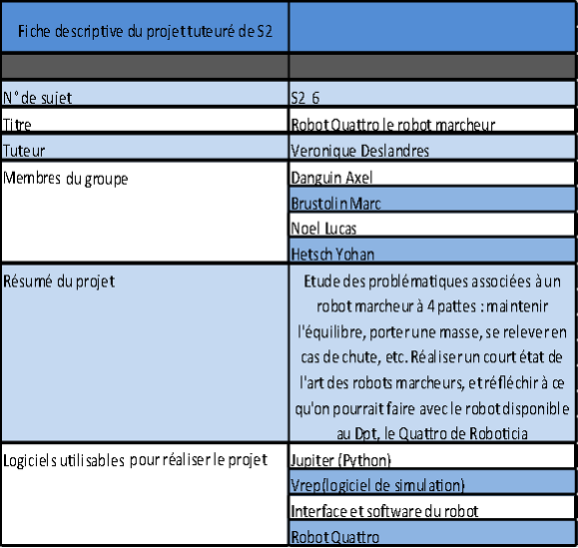

//conclusion